Zhangyue掌阅阅读软件

**（1.0版）**

**2019年6月11日**

Zhangyue开发小组

版权所有 不得翻印

**1.引言  
1.1编写目的**

为了帮助用户更好地了解和使用该软件 , 提高用户与软件的亲和度。本用户手册将讲述怎样安装、配置和使用该zhangyue掌阅阅读软件,以及该软件使用过程中应注意的一些问题。

**1.2项目背景**

zhangyue掌阅阅读软件是我们小组从2018年开发的一款针对 Android 手机用户的阅读软件。市面上的同类产品有很多，我们希望做出一款没有推送、没有广告干扰的专注于文本阅读的阅读软件，提升用户的阅读体验。  
**2. 软件概述  
2.1目标**

针对 Android 手机用户设计开发的一款没有推送、没有广告干扰、专注于文本阅读的阅读软件，提升用户的阅读体验。同时能够满足基础的阅读软件功能：下载网络书籍至本地、阅读本地书籍、添加书签、保存阅读记录、章节跳转、页数跳转等功能；并且提供人性化、个人化的服务，具有用户登录、显示用户阅读历史并能点击进行跳转、添加书签、保存阅读记录、更改屏幕亮度、夜/日间模式、更改显示字体的大小、更改背景色字体颜色等功能。  
**2.2功能**

我们小组设计开发的zhangyue掌阅阅读软件拥有如下功能：

1. 用户登录
2. 显示用户阅读历史并能点击进行跳转
3. 下载网络书籍至本地
4. 阅读本地书籍
5. 添加书签
6. 保存阅读记录
7. 更改屏幕亮度
8. 夜/日间模式
9. 更改显示字体的大小
10. 更改背景色字体颜色
11. 章节跳转
12. 页数跳转等功能

**3. 运行环境  
3.1硬件**

安卓手机一部。主存容量要求大于200M，要求拥有存储器、媒体等功能，设备型号不限。  
**4. 使用说明  
4.1安装和初始化**

将APP下载后按一般安装方式安装到手机。打开软件即完成初始化。

打开软件后，点击“我的”进入登录界面。输入账号密码进行登录后进入用户界面。点击页面底部的“书架”可查看当前用户的阅读记录。点击具体书籍可进入相应的阅读界面。点击屏幕中部会出现菜单，选择具体的功能即可进行具体的操作（添加书签、查看目录、调节亮度、日/夜间模式切换、字体设置、背景色更改等）。退出阅读界面后点击“发现”进入“发现”页面，该页面有软件推荐的热门书籍。点击底部“书城”进入书城界面。通过“搜索栏”可以进行书籍搜索。选中喜欢的书籍即可进入该书籍的阅读界面。

**5. 运行说明  
5.1运行表**

|  |  |  |
| --- | --- | --- |
| **编号** | **运行情况** | **运行目的** |
| 1 | 普通用户登录 | 用户数据在数据库的同步 |
| 2 | 游客登录 | 以游客的身份使用APP的各种功能 |
| 3 | 用户注册 | 在数据库中添加新的用户 |

**5.2运行步骤**

5.2.1运行控制

普通用户登陆——进入APP使用搜索书籍，查看用户阅读记录，阅读书籍等功能——用户的数据将被保存到数据库

游客登录——进入APP使用搜索书籍，查看本地用户阅读记录，阅读本地书籍等功能——游客的数据将保存在本地  
 **5.2.2操作信息**     普通用户的数据将被保存到数据库，游客的数据将保存在本地。两者的能使用的功能相同。  
**6. 非常规过程** 退出APP或者暂停和停止阅读后会将用户当前的阅读记录和书签自己阅读时长上传到数据库，而如果是游客，那么数据将被保存到本地。系统出错后崩溃，数据不会保存到数据库或者本地。  
  
**7. 用户操作举例**

登录界面：

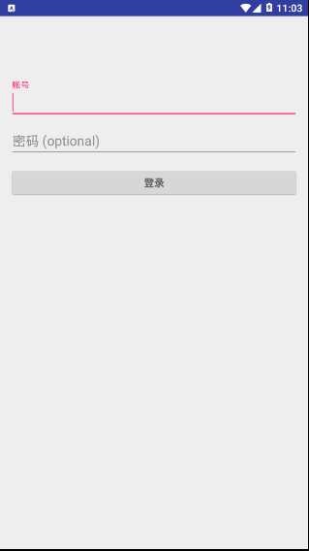

用户界面：

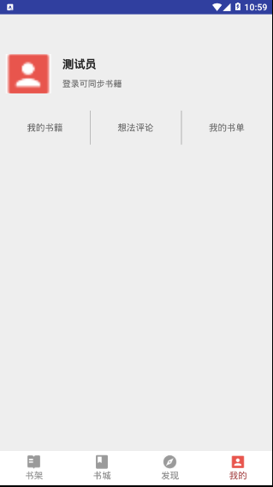

阅读记录：

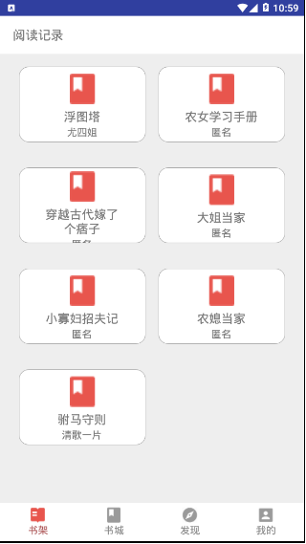

阅读界面：



添加书签：

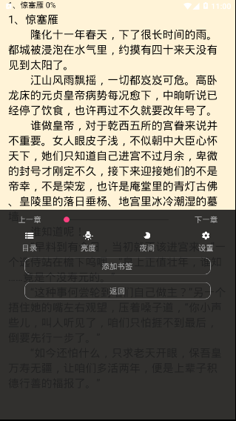



查看目录：

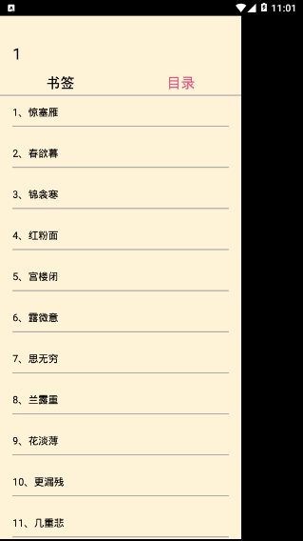

阅读模式调节：

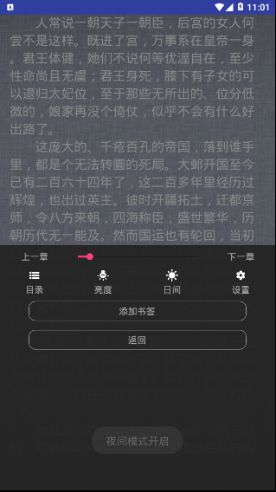

字体大小更改：



背景色更改：



亮度调节：

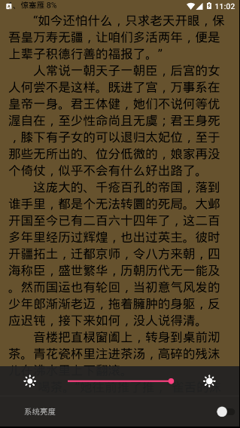

书城界面：

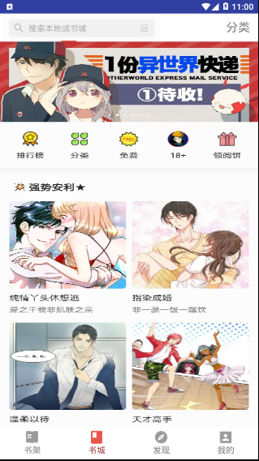

搜索功能：

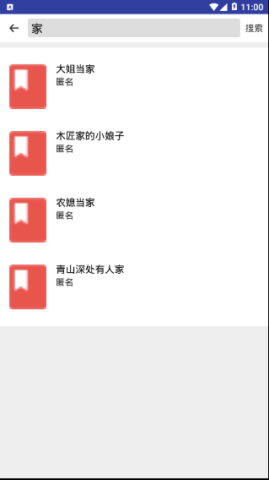

发现界面：

